Лабораторная работа №2

“Исследование сканера при анализе простых языковых конструкций”

1 ПОСТАНОВКА ЗАДАЧИ

Вариант 33 – 3, 4, 14

Таблица 1 – Типы идентификаторов

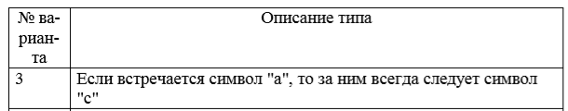

Таблица 2 – Типы констант

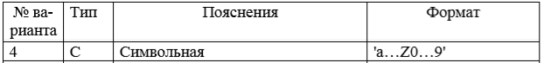

Таблица 3 – Фрагмент программы для анализа

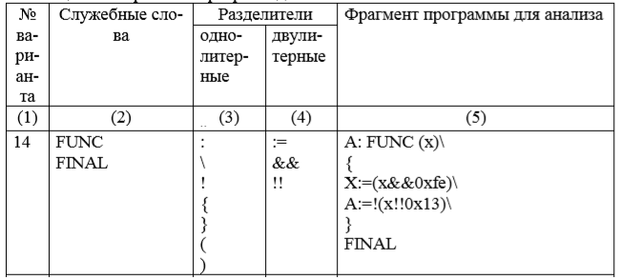

2 ХОД РАБОТЫ

1. Назначим коды лексемам:

FUNC – 100

FINAL – 200

идентификатор, <iden> - 300

константа, <data> - 400

: – 501

\ – 502

! – 503

{ – 504

} – 505

( – 506

) – 507

:= – 508

&& – 509

!! – 510

2. Построение минимального детерминированного конечного автомата:

1) Служебные слова являются самоопределяющимися цепочками, составленными из литер {F, U, N, C, I, A, L} – FUNC, FINAL.

2) Эскизно идентификатор (переменная) будет выглядеть так:

*( Б* * Ц*  *AC ) { Б* * Ц*  *AC } ,*

где *Б*- любая латинская буква кроме A; *Ц*– любая десятичная цифра

3) Символьная константа описывается следующим образом:

*‘( Б* * Ц*  *A ) { Б* * Ц*  *A }’ ,*

где *Б*– любая латинская буква кроме A; *Ц*– любая десятичная цифра

4) Множество букв Б = {F, U, N, C, I, L, δ}

где δ – буква латинского алфавита, не совпадающая по начертанию с F, U, N, C, I, L.

5) Множество цифр Ц = {0, 1, 2, 3, 4, 5, 6, 7, 8, 9}

6) Множество «не буква, не цифра» L1 ={:, \, !, {, }, (, ), :=, &&, !!}  L3

7) Множество L2 = L1 – текущая литера не принадлежит к образующим константу или литерал.

8) L3 – литера, не принадлежащая алфавиту конечного автомата.

9) FUNCL1 – первое служебное слово.

10) FINALL1 – второе служебное слово.

11) (F  U  N  C  I  L  δ  Ц  AC) {F  U  N  C  I  L  δ  Ц  AC} L1 – переменная (iden).

12) “{F  U  N  C  I  A  L  δ  Ц } (F  U  N  C  I  A  L  δ  Ц)” L2 – константа.

13) :  \  !  {  }  (  )  :=  &&  !!   L3 – однолитерные и двулитерные разделители

3. Разметка, приведение к ДКА и минимизация в exсel.

4. Код программы:

5. Результаты выполнения

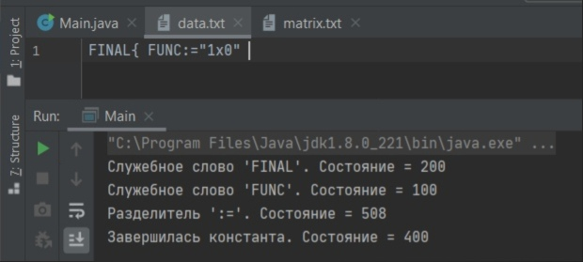

Рисунок 1 – Положительный исход

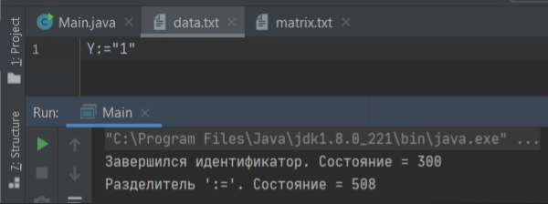

Рисунок 2 – Положительный исход

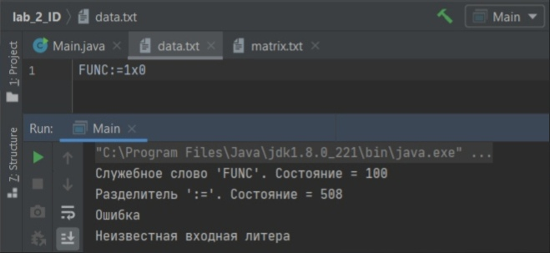

Рисунок 3 – Отрицательный исход (константа не в кавычках)